**学习主题：做新时代小公民**

同学们，在疫情防控期间，全国公民体现了新时代公民遵守规则的文明新时尚。作为小学生的我们也要行动起来，自觉遵守，安排好自己的学习和生活，做新时代小公民！

任务一：中国有许多的传统老规矩，如：餐桌礼仪、春节习俗等。在新时代的引领下，老规矩有了新道理。快和爸爸妈妈一起“寻老规矩，讲新道理”，并试着创编成朗朗上口的童谣吧。

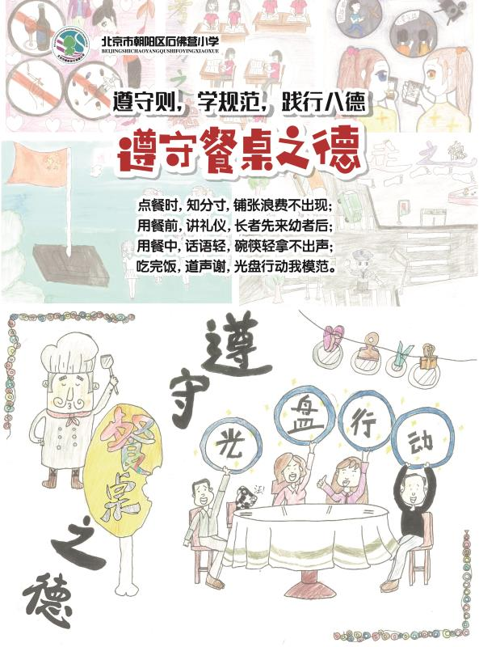

任务二：春天来了，战胜疫情还会远吗？在居家学习期间，相信你们能够安排好自己的学习和生活，自己的事自己做，家务事帮着做。在这个春暖花开的季节，快快学着折一些漂亮的风信子来装扮你的家吧。

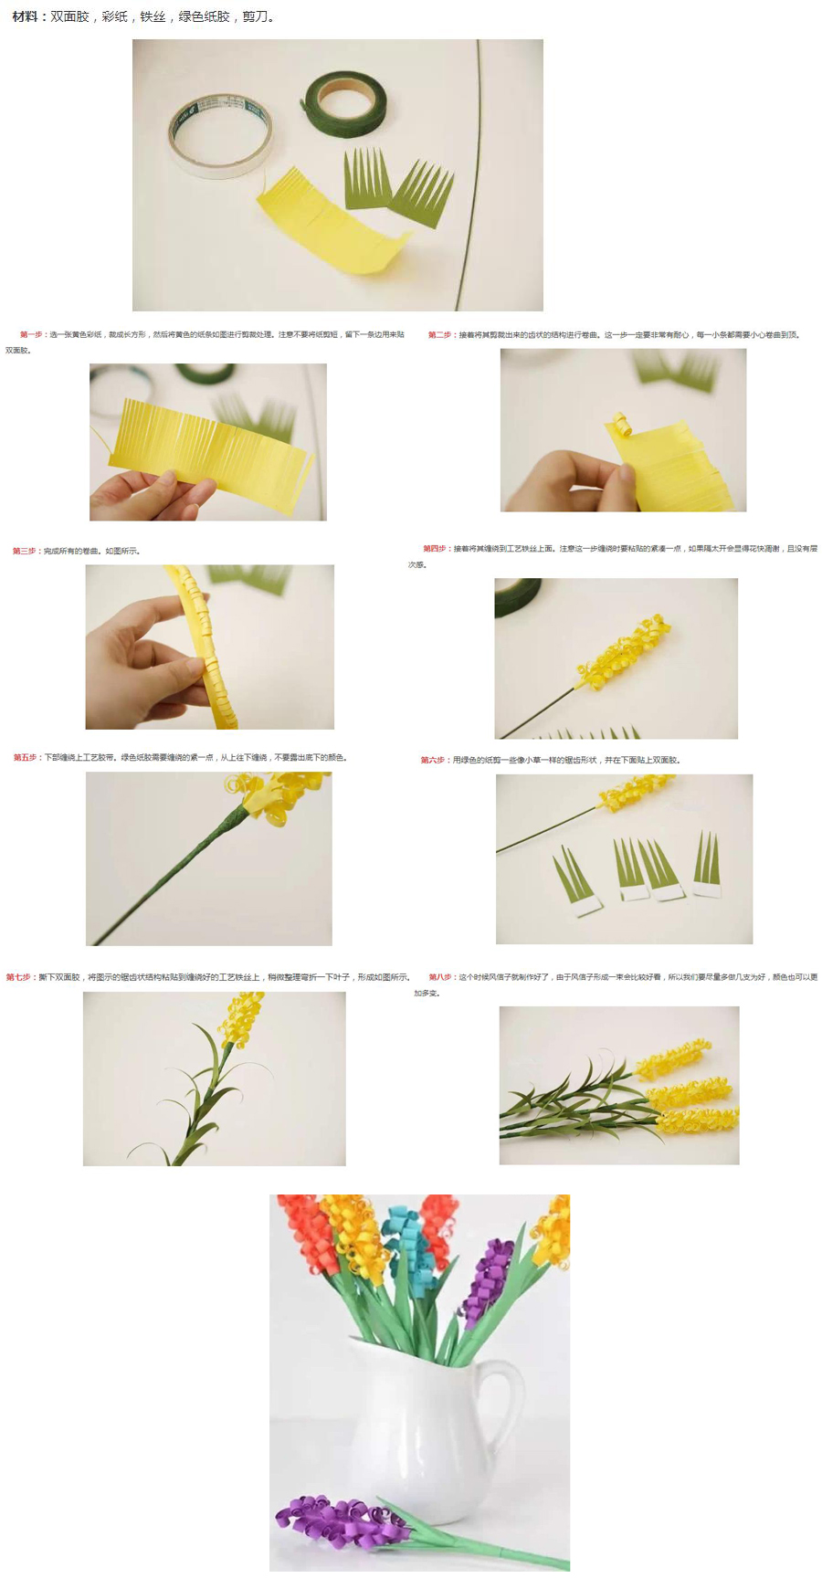

任务三：在这场抗疫阻击战中，不同职业的公民发挥着不同的作用，为祖国贡献了自己的一份力量。在那个年代，雷锋就是这样的人，他将自己有限的生命投入到了无限的为人民服务中，成为我们的学习榜样。请你观看《雷锋》电影视频节选，并试着为这段话配音吧。

**视频链接：**[**https://www.bilibili.com/video/BV1UE411W7WD**](https://www.bilibili.com/video/BV1UE411W7WD)

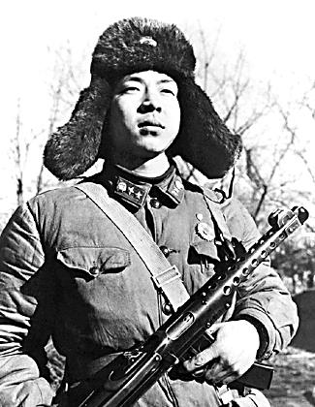

**台词：**

**党和人民需要我做黄继光，我就去堵枪眼；需要我做张思德，我就去烧木炭；不管在什么岗位上，我都要尽一切力量，想一切办法去为人民服务。**

资源链接：成语故事《中流击楫》、《闻鸡起舞》和电影《中国机长》、《厉害了我的国》。

 